«Как научить ребенка следить за своей осанкой»
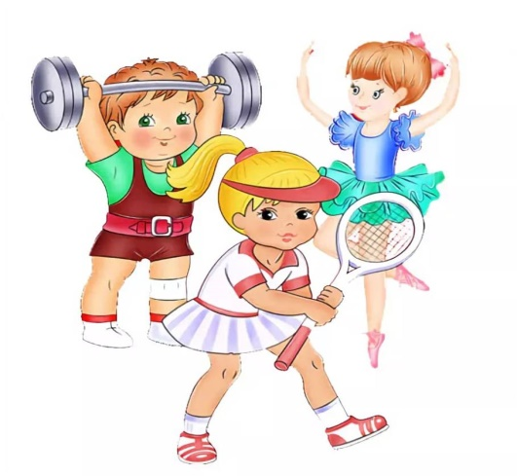
Померанцева
Ольга Александровна
Инструктор по физической культуре
МДОУ «МДСКВ
Правильная осанка и, как следствие, здоровый позвоночник – это основа здоровья всего организма человека в целом. Поэтому каждый родитель должен задаться целью: научить своего ребенка с самого раннего детства правильной осанке, так как здоровый позвоночник станет залогом долгой и счастливой жизни нового человека!
Чтобы ваш ребенок в будущем не испытывал проблем, необходимо научить его заботиться о своей спине. Сделать это несложно, если следующие правила станут постоянными спутниками вашей жизни. Это самая традиционная профилактика, но ей нужно заниматься постоянно:
- Залогом здорового позвоночника станет постоянная физическая нагрузка. Это ежедневная гимнастика и умеренные физические упражнения, которые направлены на укрепление мышц спины. Мышцы поддерживают позвонки и позвоночные диски, поэтому именно они играют ведущую роль при укреплении позвоночника.
- Сделайте дома «Стену осанки» и периодически в игровой форме побуждайте ребенка проверять на ней свою осанку. Помимо этого напоминайте о соблюдении правильного положения спины при разных положениях тела. Нормальной осанкой считается прямое положение спины и головы, симметричное положение лопаток, надплечниц, ягодиц, одинаковая длина конечностей.
- Ребенка трудно заставить постоянно контролировать себя и держать осанку, поэтому используйте игры, в которых заданием является: соблюдение правильного положения спины.
- Сон вашего ребенка должен быть качественным и здоровым, а кровать должна способствовать формированию правильной осанки. Неправильное сутулое положение тела во время сна может отрицательно сказаться на здоровье позвоночника малыша, поэтому, выбирайте жесткий матрац из натуральных материалов.
- Дополнительной лишней нагрузкой на внутренние органы и позвоночник является лишний вес. Поэтому если у вас имеются сомнения в весе вашего ребенка, обратитесь к педиатру.
- Как можно больше гуляйте вместе на свежем воздухе! Движение и свежий воздух творят чудеса!
Здоровья Вам и вашему малышу!

